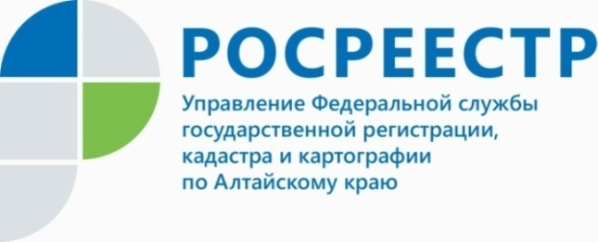
ПРЕСС-РЕЛИЗ
Специалисты краевого Росреестра обсудили итоги деятельности ведомства за 2021 год на «деловом завтраке» с предпринимательским сообществом края

В дистанционном формате краевой Росреестр провел «деловой завтрак» с предпринимателями и представителями профессионального сообщества.
В мероприятии приняли участие Уполномоченный по правам предпринимателей в Алтайском крае, представители Нотариальной палаты Алтайского края, «Союза риэлторов», Ассоциации СРО «Алтайские строители», Сбербанка, члены Общественного совета, созданного при Управлении. Спикерами «делового завтрака» выступило руководство Управления Росреестра по Алтайскому краю.
В рамках мероприятия были рассмотрены основные показатели деятельности ведомства в 2021 году в сфере государственной регистрации и кадастрового учета недвижимости, предоставления электронных услуг, осуществления государственного земельного контроля (надзора) на территории края, о действии проекта «Электронная ипотека за 1 день».
- Уже не первый раз Росреестр организует «деловой завтрак»
с бизнес-сообществом. Данное мероприятие стало доброй традицией по выстраиванию открытого диалога с коллегами и нашими партнерами. Формат мероприятия позволяет не только подвести итоги совместной работы, но и обсудить имеющиеся успешные практики реализации действующих законов и программ, - подчеркнул руководитель краевого Росреестра Юрий Калашников.
Кроме того, участники «делового завтрака» обсудили реализацию на территории Алтайского края законов о выявлении правообладателей ранее учтенных объектов недвижимости, о «гаражной амнистии», программы социальной газификации, а также поделились опытом работы с сервисом «Земля для стройки».

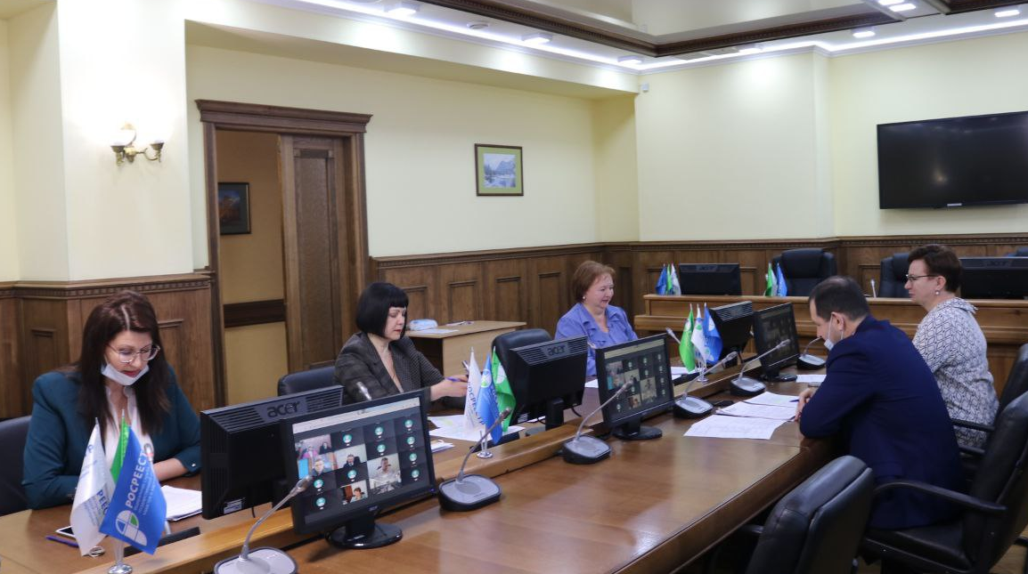

Об Управлении Росреестра по Алтайскому краю
Управление Федеральной службы государственной регистрации, кадастра и картографии по Алтайскому краю (Управление Росреестра по Алтайскому краю) является территориальным органом Федеральной службы государственной регистрации, кадастра и картографии (Росреестр), осуществляющим функции по государственной регистрации прав на недвижимое имущество и сделок с ним, по оказанию государственных услуг в сфере осуществления государственного кадастрового учета недвижимого имущества, землеустройства, государственного мониторинга земель, государственной кадастровой оценке, геодезии и картографии. Выполняет функции по организации единой системы государственного кадастрового учета и государственной регистрации прав на недвижимое имущество, инфраструктуры пространственных данных РФ. Ведомство осуществляет федеральный государственный надзор в области геодезии и картографии, государственный земельный надзор, государственный надзор за деятельностью саморегулируемых организаций кадастровых инженеров, оценщиков и арбитражных управляющих. Подведомственное учреждение Управления - филиал ФГБУ «ФКП Росреестра» по Алтайскому краю. Руководитель Управления, главный регистратор Алтайского края - Юрий Викторович Калашников.
Контакты для СМИ
Пресс-служба Управления Росреестра по Алтайскому краю
Рыбальченко Елена
+7 913 085 82 12
+7 (3852) 29 17 33
Слободянник Юлия
+7 963 502 60 25
+7 (3852) 29 17 28
22press_rosreestr@mail.ru
www.rosreestr.ru
656002, Барнаул, ул. Советская, д. 16

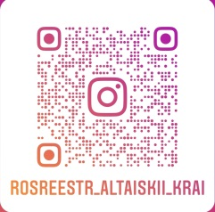
Подписывайтесь на нас в Инстаграм: rosreestr_altaiskii_krai

